海口四中、海口十四中2019届九年级中考模拟联考物理科试题
命题人：吴清才 审题人：夏琼云
考生注意：本试卷共有22大题，时间60分钟，满分为100分。[来源:Z+xx+k.Com]

一、选择题（本大题共10小题，每小题只有一个正确选项。每小题3分共30分）
1．在“九一八事件”87周年防空应急疏散演练时，“听！赖老师叫我们蹲下了。”同学们能轻易识别赖老师的声音，主要是通过声音的（ ）
A.音调 B.响度 C.音色 D.声速
2. 下列数据最接近生活实际的是 （ ）
A. 普通中学生步行的速度约为10m/s B. 一个鸡蛋的质量约为50g
C. 普通中学生做一次深呼吸用时约为50s D. 一支铅笔受到的重力约为8N
3．通过热传递，某物体从固态变为液态，如图是该过程中物体的温度随时间变化的图像，下列说法正确的是（ ）
t₁
温度
时间
固、液共存
液态
0
固态
第3题 图
A．这是非晶体
B．该过程是液化过程
C．t= 0时刻物体内能为零
D．0～t₁这段时间，物体要吸热
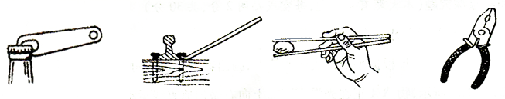
4．如图5所示，下列器件属于费力杠杆的是（ ）
A、起子 B、道钉撬 第6题图 C、筷子 D、钢丝钳
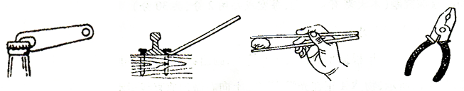
A、起子 B、道钉撬 第4题 图 C、筷子 D、钢丝钳

5.科学技术迅猛发展，人类观测的视野朝着宏观和微观两个方面不断延伸，大到宇宙小到夸克，空间尺度大小各异。以下四个物体尺度最小的（ ）
A．电子 B．太阳系 C．分子 D．地球
6. 下列实例中，为了增大压强的是（ ）
A. 书包带做得较宽 B. 图钉帽做得面积较大
C. 大货车装有很多车轮 D. 将刀口磨得很薄
7．共享单车已在琼海普及，在提倡“低碳生活”的今天，越来越多的人喜欢上了骑行。下列有关共享单车的实例中，为了减小摩擦的是（ ）
A．车把套上制作了花纹 B．轮胎的表面做得凹凸不平
C．给车轴加润滑油 D．刹车时用力捏闸柄，增大闸皮对车圈的压力

[来源:学*科*网Z*X*X*K]

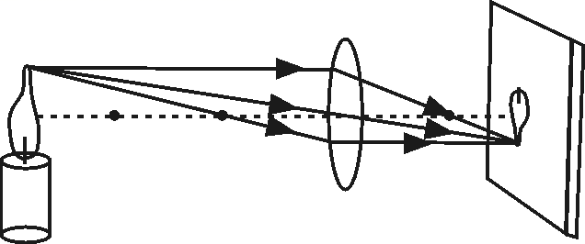
8. 如图所示，是蜡烛通过凸透镜在光屏上的成像情况，生活中的器材利用这一成像原理的是（ ）
第8题 图
A. 放大镜
B. 电影放映机
C. 照相机
D. 投影仪[来源:学。科。网]

9．生活处处有物理，留心观察皆学问。对以下现象解释不正确的是（ ）
A．初冬季节，在家里洗澡时发现房间里充满“白气”，这些“白气”是小液滴
B．把酒精擦在手背上，手背感觉很凉爽，是因为酒精蒸发时要吸收热量
C．放在衣橱里的樟脑丸，时间久了会明显变小，是因为樟脑丸升华为气体跑掉了
D．夏天揭开冰棒包装后会看到冰棒冒“白气”，这是升华现象
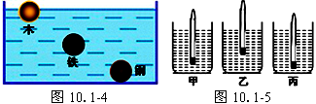
10．把一根密度计先后放入三种不同的液体中，静止时如图10所示，那么密度计在三种液体中受到的浮力（ ）
A.甲最大
B. 乙最大
C．丙最大
D．甲、乙、丙一样大
第10 题 图
二、填空题（本大题共7小题，每小题4分，共28分）
11．立竿见影是因为光的_________引起的；水中倒影是因为光的________引起的。
12.如图甲所示，物体A的长度的测量值为 cm；如图乙所示，温度计的示数是 ℃。
30
℃
20
甲
0
1
2
3
cm
A
第12题图

乙

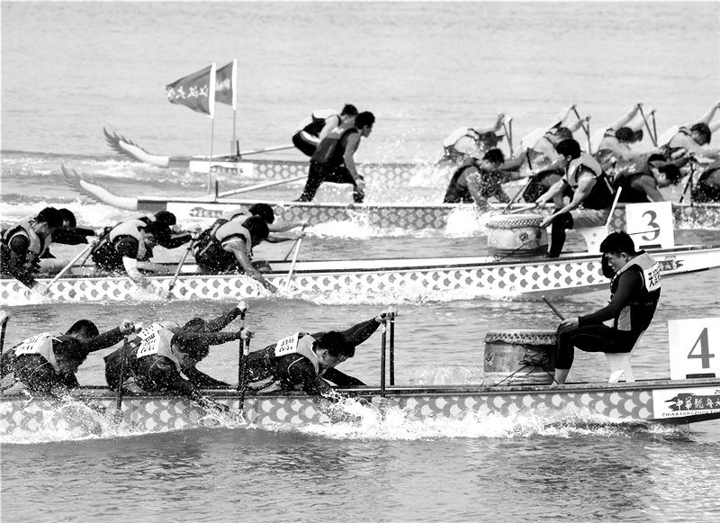
13．客机飞行时，以地面为参照物，客机是 的；客机着陆后减速滑行过程中，客机轮胎表面的温度会升高，这是通过 的方式改变其内能的。
第14题图
14．龙舟赛上，运动员手持船桨奋力向后划水，龙舟向前运动，这是因为物体间力的作用是_______的；比赛时，并排前进的龙舟不能离得太近,是由于两龙舟间水的流速越大，压强越______，容易相撞。

15.一艘轮船满载时的排水量是7500t，轮船受到的浮力是 Ｎ；在水面下3m深处，水对船体的压强是 Ｐa。
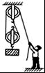
16．中国轮椅冰壶队在韩国平昌冬残奥会上夺得金牌，
实现了我国冬残奥会金牌“零的突破”。运动员将冰壶
推出后,冰壶由于________继续向前运动。休息时，运
动员用吸管吸饮料，这是利用了________的作用。
17．如图所示，小明用一个滑轮组匀速提升重为80N的物体，
物体在4s内上升2m的过程中，人所用的拉力为50N。此过程中，
第17题 图
滑轮组的机械效率是 ，拉力的功率是 W。
三、作图与实验题（第18题4分，第19题8分，第20题10分，共22分）
18．（1）请在左图中画出入射光线AO大致的折射光线。
（2）右图所示是静止在水平地面上的足球，请画出足球所受重力的示意图。
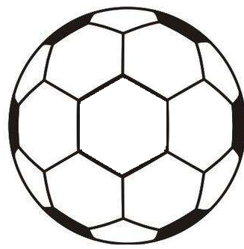
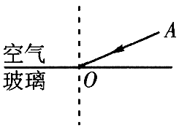
[来源:Zxxk.Com]
第18题图

19.在探究“压力的作用效果”时,某同学利用小桌、海绵和砝码等器材进行如图所示的实验。
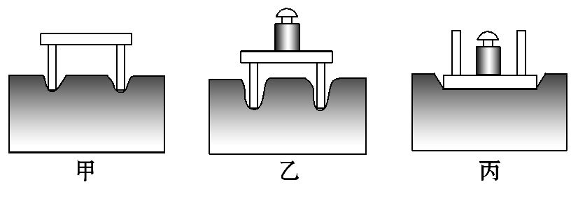

第19题 图

(1)实验中通过观察海绵的________来比较压力的作用效果。
(2)分析图乙和________所示实验,可得出结论:当压力一定时,受力面积越小,压力的作用效果越明显。
(3)比较图甲、乙所示实验,可得出结论:受力的面积相同时,________越大,压力的作用效果越明显。下列实例中,直接应用该结论的是________(选填“A”或“B”)。
A.图钉的一端做得很尖 B.交通管理部门规定,严禁货车超载

- 为了模拟研究汽车超载和超速带来的安全隐患，小明选用小车、斜面、木板、钩码、木块等器材进行如下的实验探究：
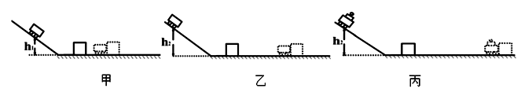
图11

[来源:学&科&网]

（1）实验中，通过比较小车推动木块距离的远近，来判断小车动能的大小，这种常用的实验方法是 法(选填“控制变量法”或“转换法”)。
（2）为了研究汽车超速问题，实验中应选择 两个图进行比较，得到的结论是： 。
（3）为了研究汽车超载问题，实验中应选择 两个图进行比较，得到的结论是： 。
四、计算题（21题8分，22题12分，共20分，解答时应写必要的文字说明，公式和具体的计算步骤）
21、电动车因轻便、经济等多方面原因，受到了人们的青睐，电动车现在也成为我们海口市最大的交通群体。现有一辆电动车：自身质量为60kg，两个车轮与地面的接触总面积为0.02m²，车胎能承受的最大压强为2×10⁵Pa。求：
（1）该电动车在水平公路上匀速直线行驶4.8km用了10min， 在这段时间内行驶的速度是多少m/s ？(3分）
（2）该电动车自身重量为多少N ？（2分）
（3）该电动车的最大载重量是多少N ？（3分）
22．随着国民经济的发展，汽车已走进家庭．一辆小轿车以某一速度在平直路面上匀速行驶100km，消耗汽油10L．若这些汽油完全燃烧放出的热量有30%用来驱动汽车做有用功，所用汽油的热值为4.6×10⁷J/kg，密度为0.7×10³kg/m³ ， 求：
（1）行驶100km消耗汽油的质量；（3分）
（2）这些汽油完全燃烧放出的热量； （3分）
（3）消耗汽油10L驱动汽车做的有用功；（3分）
（4）这辆轿车以该速度匀速行驶时受到的阻力．（3分）
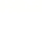海口四中、海口十四中2019届九年级中考模拟联考物理科试题答案
- 选择题
1---5 C B D C A 6----10 D C C D D
- 填空题
- 直线传播 反射 12. 3.20cm 26℃ 13.运动 做功
- 相互 小 15. 75000000 30000 16.惯性 大气压
17. 80％ 50
- 作图与实验题
- 略
- （1）凹陷程度 （2)丙 （3)压力 B
- （1）转换法 （2）甲乙 质量大小相同时，速度越大，动能越大。
- 乙丙 速度大小相同时，质量越大，动能越大。
四、计算题
- （1）8m/s (2)600N (3)3400
22.(1) 7kg (2) 3.22×10⁸ J (3)9.66×10⁷ J (4)966N

